单晶电池片来料检验规范
PV IQC WORK INSTRUCTION · PV-IQC-WI-001 · REV A2
文件编号：PV-IQC-WI-001 生效日期：2026-10-01 版本：A2
适用范围：182mm / 210mm 单晶 PERC、TOPCon 电池片的来料外观、EL、尺寸与电性能检验。

1. 目的
统一光伏电池片来料的检验条件、抽样方法、检验项目与判定基准，及时发现隐裂、崩边、断栅、混档、效率异常等问题，避免不良电池片流入串焊与层压工序。

2. 引用文件
- GB/T 2828.1-2012 计数抽样检验程序 第1部分：按接收质量限（AQL）检索的逐批检验抽样计划
- IEC 61215-1 地面用光伏组件设计鉴定和定型
- PV-IQC-SP-002 光伏玻璃 AQL 抽样检验计划
- 电池片供应商技术协议与效率档位承认书

3. 检验条件

3.1 外观检验
在照度 1000～1500 lux 的白色 LED 光源下进行，检验台面铺设黑色无尘垫。目视距离 300～400 mm，受检面与视线呈 45°～90°，单件检验时间不少于 8 秒。

3.2 EL 检验
EL 测试须在暗室或遮光工装内完成，测试电流按供应商技术协议设定，通常为 1/10 Isc。成像应清晰显示主栅、细栅与电池片边缘，避免过曝或欠曝导致隐裂漏判。

3.3 尺寸与电性能
尺寸测量使用影像测量仪或专用通止规，厚度使用千分尺；电性能按批次抽测效率、填充因子（FF）、开路电压（Voc）与短路电流（Isc），测试环境温度 25±2℃。

4. 检验项目与判定
致命缺陷（CR）零接收；严重缺陷（MAJ）AQL 取 0.65；轻微缺陷（MIN）AQL 取 1.5。EL 隐裂按严重缺陷处理，发现贯穿隐裂时整批隔离并加严抽检。
检验项目 | 检验要求 | 判定等级 | 检验方式
外观-崩边 | 崩边深度 ≤0.5 mm，单边累计 ≤1.0 mm | MAJ | 目视 + 卡尺
外观-缺角 | 缺角 ≤0.8 mm，不允许影响栅线 | MAJ | 目视 + 卡尺
外观-裂纹 | 不允许存在任何可见裂纹 | CR | 目视 + EL
外观-污渍/色差 | 无明显 finger 印、油污、水痕及批次性色差 | MIN | 目视
EL-隐裂 | 不允许贯穿隐裂；非贯穿隐裂按技术协议加严 | MAJ | EL 测试
EL-断栅 | 单根细栅断线 ≤2 处，主栅不允许断线 | MAJ | EL 测试
EL-黑斑/混档 | 无黑斑、黑角；效率档与标签一致 | MAJ | EL + 分选
尺寸-边长 | 182.0 ±0.2 mm / 210.0 ±0.2 mm | MAJ | 影像测量
尺寸-对角线 | 对角线差值 ≤0.5 mm | MAJ | 影像测量
尺寸-厚度 | 130 ±10 μm（按协议） | MIN | 千分尺
电性能 | 效率、FF、Voc、Isc 符合承认书档位 | CR | IV 测试
包装标识 | 防潮、防震包装；批次、效率档、数量标识清晰 | MIN | 目视
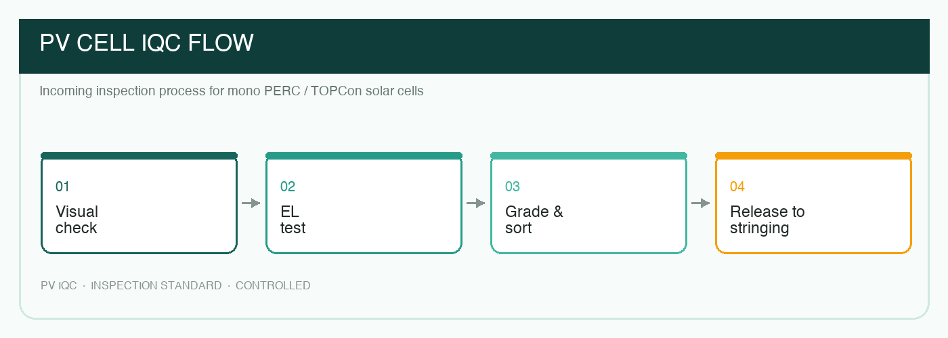
图 1 单晶电池片来料检验流程（外观 → EL → 分档 → 放行）

5. 抽样与批判定
以同一供应商、同一型号、同一效率档、同一生产批次为一个检验批。外观与尺寸按 AQL 抽样；EL 每批抽检不少于 5% 且不少于 10 片；电性能每批抽测 3 片。客户或技术协议另有规定时从其规定。
样本中发现致命缺陷即判整批拒收；严重缺陷数达到拒收数时判批退；轻微缺陷可按让步接收流程处理，但须经质量工程师与工艺工程师共同签核。

6. 包装、标识与存储
- 电池片应采用防静电、防潮包装，片间使用隔纸或泡棉，周转箱不得变形。
- 外箱标签须包含供应商、型号、效率档、数量、批次、生产日期与 RoHS 标识。
- 拆包后应在 24 小时内完成检验并投入生产，剩余电池片密封防潮保存。

7. 异常处理
发现贯穿隐裂、混档、效率异常或连续两批外观批退时，立即隔离物料并通知采购、SQE 与供应商。供应商须在 24 小时内提交临时围堵措施，5 个工作日内提交 8D 报告。质量部负责验证措施有效性，并更新供应商绩效与加严检验等级。

修订记录
版本 | 日期 | 修订内容 | 修订人
A0 | 2024-05-10 | 首次发布 | 光伏质量部
A1 | 2025-08-01 | 补充 TOPCon 电池片 EL 判定要求 | 光伏质量部
A2 | 2026-10-01 | 更新 210mm 尺寸与效率档抽检要求 | 光伏质量部

